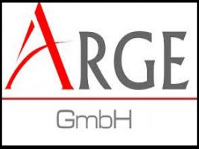
Arge- GmbH Vertriebspartner-Identblatt
Vertriebspartnernummer | wird von Arge-GmbH ausgefüllt
Vertragsprodukte (Zutreffendes durch ein X markieren)

 | Vodafone (DSL & Mobil) |  | O² Business
 | Energie (Strom & Gas) |  | Sky – Pay TV
 | Kabel Deutchland |  | Telekom

NICHT HANDSCHRIFTLICH AUSFÜLLEN !!!
Firma
Geschäftsführer
Straße
Ort
PLZ
Land
Inhaber
Bank
evtl. gesonderter Kontoinhaber
BLZ
IBAN
SWIFT
Konto-Nummer
Ansprechpartner
Telefon-Nummer
Fax-Nummer
Mobilfunk-Nummer
E-Mail
Internetseite
Steuer-Nummer
Gewerbeschein/HRB Nr./Amtsgericht
evtl. vertragliche Besonderheiten

Anzahl feste Mitarbeiter
Anzahl Freie Mitarbeiter
Geschäftsart (Büro, Laden, o.ä.)
Vertriebswege ( Promotion,
Door to Door, Direktverkauf,
Telefonmarketing, o.ä.)

